Санкт-Петербургский Государственный Электротехнический Университет "ЛЭТИ"

кафедра физики

Задание №1 по дисциплине

"Физические основы информационных технологий"

Название: Искривление луча в оптическом канале

|  |  |
| --- | --- |
| Фамилия И.О.: | Лойконен М.Р. |
| группа: | 9303 |
| Преподаватель: | Альтмарк А.М. |
| Итоговый балл: |  |
|  |  |

Крайний срок сдачи: 23.10.21

Санкт-Петербург 2021

Условие задания

Найти длину траектории светового луча *S* в прямолинейном оптоволоконном канале, Рис.1. Функцию распределения показателя преломления n1(y) по поперечной координате Y, начальный угол ввода луча α в волновод, длину канала *L*, диаметр канала D можно взять в таблице 1. Ввод луча осуществляется из центральной части канала с координатой *y*=0. Параметры *L* и D даны в безразмерных координатах.

Необходимо построить график траектории луча, а также записать ответ *S* в безразмерных единицах в текстовый файл LR1\result.txt. Помимо текстового файла result.txt в папке LR1 должен находиться Word-файл с отчетом, а также файл с кодом (Python, Mathcad, Mathematica).

Пример содержания файла result.txt:

4.53258

n2

Y

2D

n1

Z

α

n2

*L*

Рисунок.1

**Таблица 1 Исходные данные**

|  |  |  |  |  |  |
| --- | --- | --- | --- | --- | --- |
| Вариант | *L* | D | *n2* | *n1*(*y*) | α, градусы |
| 8 | 18 | 0,8 | 1 | 1.3 - 0.12*Cos[3*y] | 20 |

**Основные теоретические положения.**

**Закон преломления**. При прохождении луча света через границу различных сред направление распространения изменяется. Это изменение зависит от соотношения показателей преломления данных сред:

$\frac{\sin{α}}{\sin{β}}=\frac{n_{2}}{n_{1}}$,

где $α$– угол падения, $β$– угол преломления, $n_{1}$ и $n_{2}$– показатели преломления в первой и второй среде соответственно.

**Закон полного отражения**. При отражении луча света от граничного слоя (например, воздуха и стекла) угол падения $α$ равен точно углу отражения $β$.

**Волоконно-оптическая связь**. Способ передачи информации, использующий в качестве носителя информационного сигнала электромагнитное излучение оптического (ближнего инфракрасного) диапазона, а в качестве направляющих систем — волоконно-оптические кабели. В основе волоконно-оптической связи лежит явление полного внутреннего отражения электромагнитных волн на границе раздела диэлектриков с разными показателями преломления. Оптическое волокно состоит из двух элементов — сердцевины, являющейся непосредственным световодом, и оболочки. Показатель преломления сердцевины несколько больше показателя преломления оболочки, благодаря чему луч света, испытывая многократные переотражения на границе сердцевина-оболочка, распространяется в сердцевине, не покидая её.

**Выполнение работы.**

Для решения задачи разобьем ось Y на маленькие участки $∆y$. На каждом таком участке будем считать угол преломления $α_{1}=\sin^{-1}\left(\frac{n_{0}}{n_{1}}\sin{α_{0}}\right)$ и угол падения $α_{0}$. Показатель преломления меняется вдоль оси Y и высчитывается на каждом участке, из геометрических соображений получается смещение $∆z$ вдоль оси Z. При достижении по Y верхней или нижней границы волновода происходит изменение движения по оси Y на противоположное.

На рис. 2 изображена полученная траектория движения луча, длина траектории получилась равной 19.15729612012085.

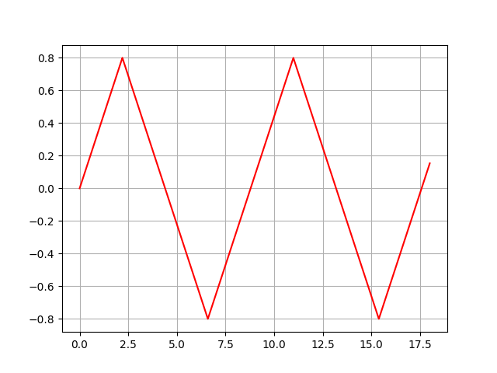

Рисунок 2 - Траектория движения луча

**ПРИЛОЖЕНИЕ А**

**ПРОГРАММА MAIN.PY**

import math  
import matplotlib.pyplot as plt  
  
  
def n(y):  
 return 1.3 - 0.12 * math.cos(math.radians(3 * y))  
  
  
z = [0]  
y = [0]  
length = 0  
N = 1000  
D = 0.8  
L = 18  
beta = 20  
n2 = 1  
curY = 0  
curZ = 0  
deltaY = D / N  
n0 = n(0)  
while curZ < L:  
 deltaZ = abs(deltaY) / math.tan(math.radians(beta))  
 alpha0 = 90 - beta  
 n1 = n(curY + deltaY)  
 alpha1 = math.degrees(math.asin(n0 / n1 * math.sin(math.radians(alpha0))))  
 beta = 90 - alpha1  
 n0 = n1  
 curY += deltaY  
 curZ += deltaZ  
 z.append(curZ)  
 y.append(curY)  
 length += math.sqrt(deltaZ**2 + deltaY**2)  
 if abs(curY) >= D:  
 deltaY = -deltaY  
 beta = 90 - alpha0  
  
res = open("results.txt", "w")  
res.write(str(length))  
res.close()  
plt.plot(z, y, "r")  
plt.grid()  
plt.show()